Sugere ao Poder Executivo Municipal e aos órgãos competentes, a limpeza e retirada de entulhos em área pública, localizada na Rua Capitão Manoel Caetano, próximo ao número 756, no bairro Linópolis.

Excelentíssimo Senhor Prefeito Municipal,

Nos termos do Art. 108 do Regimento Interno desta Casa de Leis, dirijo-me a Vossa Excelência para sugerir que, por intermédio do Setor competente, seja realizada a limpeza e retirada de entulhos em área pública, localizada na Rua Capitão Manoel Caetano, próximo ao número 756 (Escola Municipal de Educação Infantil Mário Dantas de Menezes Padre, no bairro Linópolis, neste município.

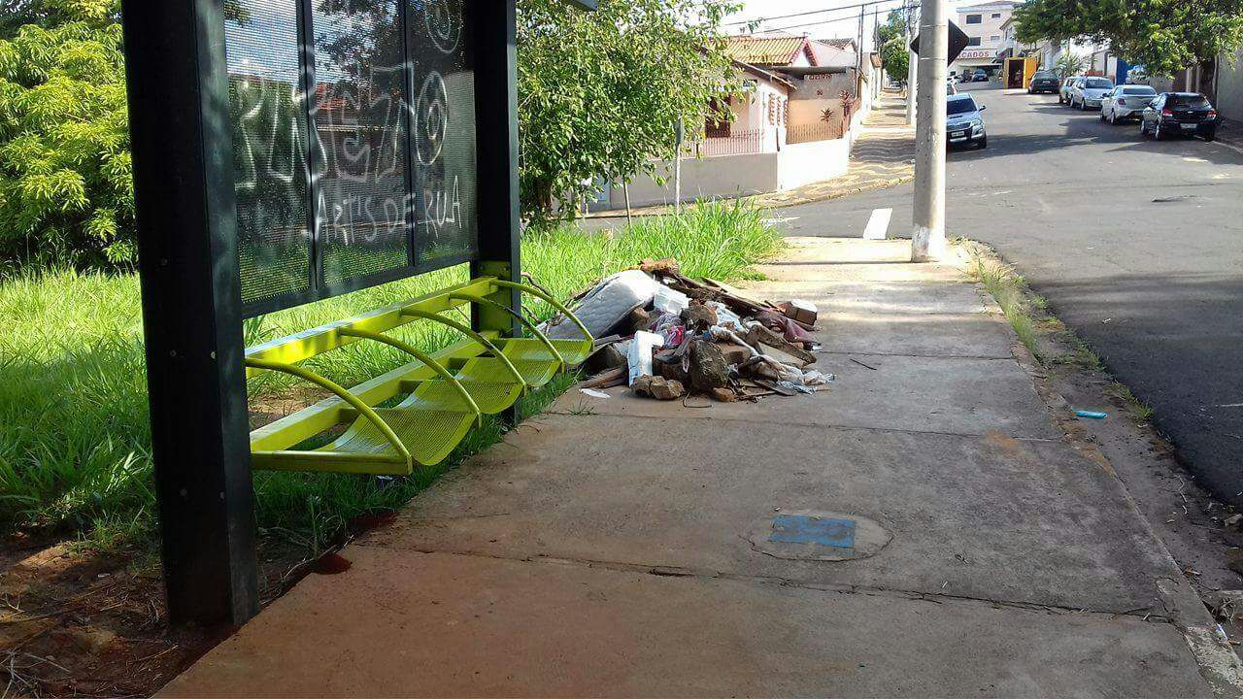
Justificativa:
Este vereador foi procurado pelos munícipes que do referido bairro solicitando a limpeza no referido local, que se encontra com entulhos, o que gera o aparecimento de animais peçonhentos, e com isso coloca em risco a população.

Este é um pedido não somente deste vereador, mas de todos os moradores do bairro que pedem com urgência que o problema seja resolvido o mais rápido possível.

Plenário “Dr. Tancredo Neves”, em 24 de janeiro de 2.017.

JESUS VENDEDOR

-Vereador / Vice Presidente-

